**[VIІ Буковинські старти юних економістів](https://econom.chnu.edu.ua/advert/vii-bukovynski-starty-yunyh-ekonomistiv" \o "Permalink to VIІ Буковинські старти юних економістів)**

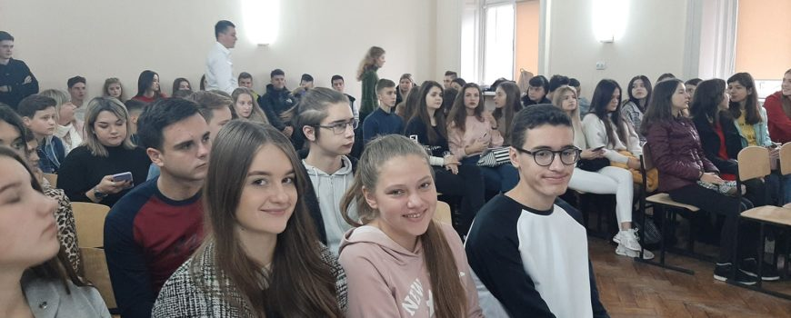

16 листопада 2019 р. команда кафедри економічної теорії, менеджменту і адміністрування ЧНУ ім. Ю. Федьковича за сприяння департаменту освіти і науки Чернівецької ОДА та ГО «Буковинський центр економічної освіти та бізнесу» провела VIІ Буковинські Старти Юних Економістів.

42 учня 9-х, 10- х та 11-х класів ліцеїв, гімназій, загальноосвітніх шкіл й коледжів міста та області мали змогу в інтерактивних вправах , вікторинах та конкурсах перевірити свої знання з «Економіки», відчути стиль викладання фахових дисциплін колективом кафедри економічної теорії, менеджменту і адміністрування та дійсно – партнерські стосунки викладачів економічного факультету з студентами, зрозуміти, що вища економічна освіта – це важливо, а менеджмент – просто круто.

З вітальними словами та презентацією спеціальностей кафедри виступили: завідувачка кафедри економічної теорії, менеджменту і адміністрування, д.е.н., проф. З.І.Галушка, д.е.н., проф.. А.А.Антохов, д.е.н., доц. Р.Р.Білик, д.е.н., доц. Г.М.Поченчук, к.е.н., доц. В.І. Кравець, к.е.н., доц. Ю.О. Терлецька, к.е.н., доц. І.В.Губатюк, к.е.н., доц. Т.Р.Заволічна, к.е.н. Л.Л.Клевчік, к.е.н. І.Я.Кузьмук.

Овації від потенційних наших абітурієнтів зірвав крутий реп першокурсників менеджерів 173-1 та 173-2 «Я-менеджер».

Представники студпарламенту Сашко Карп та Христя Махницька презентували учасникам переваги навчання та відпочинку на рідному економі.

Учні творили, змагалися за призи та креативно мислили в таких раундах Буковинських Стартів Юних Економістів:  
– Вікторина «Хто перший з «Фінансової грамотності» (модератори: д.е.н. Галина Поченчук та к.е.н. Тетяна Заволічна)  
– Мозковий штурм «Відмінності між категоріями: Управління, Менеджмент, Адміністрування та Керівництво» (модератори: д.е.н. Галина Поченчук та к.е.н. Тетяна Заволічна, к.е.н. Юля Терлецька)  
– Інтерактивна вправа «Музей» на тему «СВОТ-аналіз сучасного стану економіки України» (модератори: д.е.н. Галина Поченчук та к.е.н. Тетяна Заволічна)  
– Командна гра «Етапи розвитку інформаційного простору» (модератори: д.е.н. Галина Поченчук, к.е.н. Тетяна Заволічна та к.е.н. Леонід Клевчік)  
– Інтерактивно-інтелектуальна гра в системі KAHOOT «Економіка сьогодні» (модератор: к.е.н.Ігор Кузьмук)  
– Вікторина «Цитати видатних економістів» (модератор: к.е.н, доц. Ігор Губатюк).

Головне – було цікаво, весело й креативно. Запрошуємо переможців та учасників Буковинських Стартів Юних Економістів до лав студентів нашого факультету!

[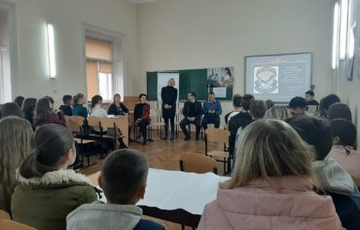](https://econom.chnu.edu.ua/wp-content/uploads/2019/11/20191116_101303-min.jpg)

[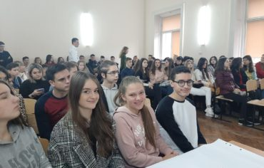](https://econom.chnu.edu.ua/wp-content/uploads/2019/11/20191116_101422-min.jpg)

[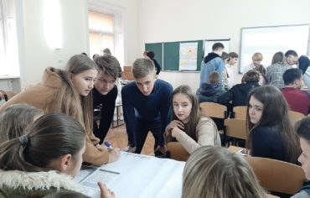](https://econom.chnu.edu.ua/wp-content/uploads/2019/11/20191116_104809-2-min.jpg)

[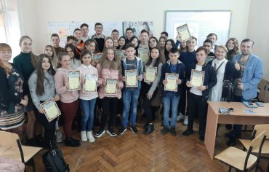](https://econom.chnu.edu.ua/wp-content/uploads/2019/11/20191116_122132-min.jpg)

[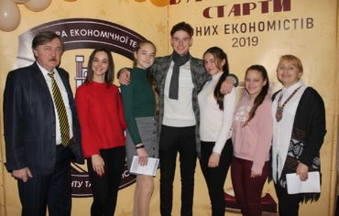](https://econom.chnu.edu.ua/wp-content/uploads/2019/11/IMG_8260-min.jpg)

[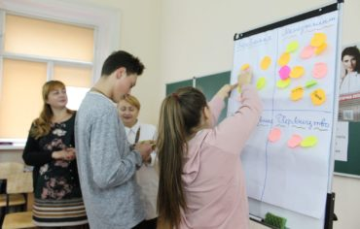](https://econom.chnu.edu.ua/wp-content/uploads/2019/11/IMG_8381-min.jpg)